**Шпет Крыся (Szpetowa Krysia)**

30 октября 1810 г – крещение дочери Уршули (НИАБ 136-13-894, лист 76об, №4/1810-р (ориг)).

**НИАБ 136-13-894:** Лист 79. **Метрическая запись №51/1810-р (ориг).**

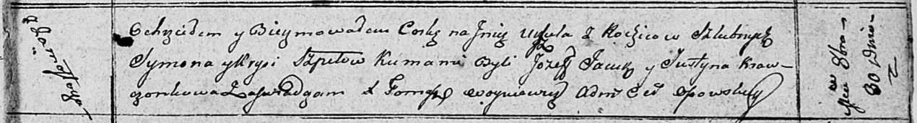

Осовская Покровская церковь. 30 октября 1810 года. Метрическая запись о крещении.

Szpetowna Urszula – дочь родителей с деревни Замосточье.

Szpet Symon – отец.

Szpetowa Krysia – мать.

Jacuk Jozef – кум.

Krawczonkowa Justyna – кума.

Woyniewicz Tomasz – ксёндз.